第八课 你的生日是几月几号？
How many family members in your family?
一、语音练习 Phonetic drills: Read after recording.
1）读下列词语 第一声+第二声：2st tone +1st,2nd, 3rd tone&4th tone
guójiā zuótiān míngtiān niánqīng shíjiān
lóufáng lánqiú míngnián chángchéng yínháng
píngguǒ píjiǔ niúnǎi yóuyǒng cídiǎn
huánjìng hánjià niúròu yóuxì lánsè
2. 多音节连读 practice on polysyllabic words
túshūguǎn Xīnjiāpō
shíyànshì Fēilǜbīn
bàngōngshì Xīnxīlán
tǐyùguǎn àodàlìyà
wàishìchù Mǎláixīyà
tíngchēchǎng Yìndùníxīyà
3）朗读唐诗 Read the following poem
登 鹳 雀 楼
（唐）王 之 涣
白 日 依 山 尽，
黄 河 入 海 流。
欲 穷 千 里 目，
更 上 一 层 楼。
二、HSK 听力训练 HSK listening drills
（一）
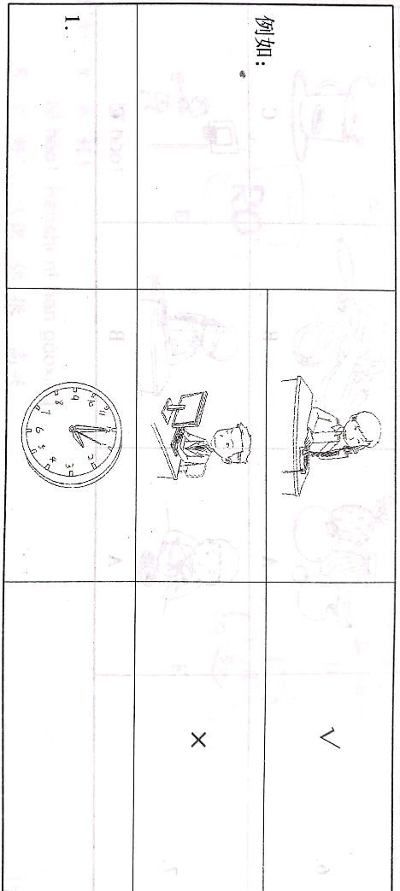
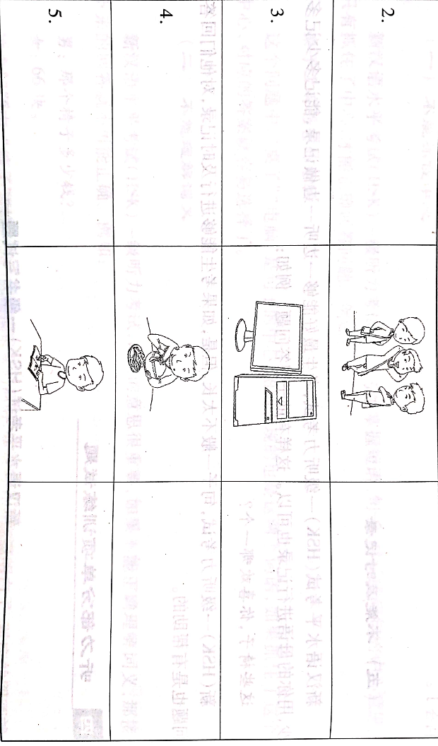
（二）
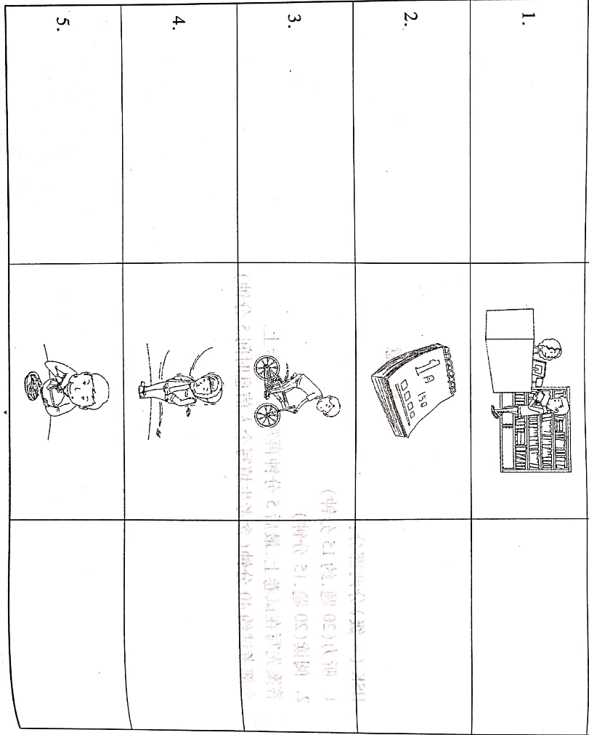

1) 词汇
生日 你的生日 你的生日是什么时候？
号 几号 几月几号 今天几月几号？
星期 星期几 今天星期几？ 请问，今天星期几？
2）阅读短文Reading
今天是星期天，我不学习。上午我去商店，下午我去看朋友。晚上我看电视。
三、汉字 Character
